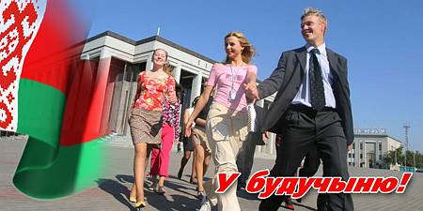

"Беларускі рэспубліканскі саюз моладзі" яднае неабыякавых людзей, тых, хто не збіраецца сядзець, склаўшы рукі, а сам гатоў прыкласці сілы, выкарыстаць свае здольнасці для таго, каб зрабіць сваё жыццё і жыццё сваіх аднагодкаў больш яркім, цікавым, асэнсаваным. У кожнага з нас ёсць ідэі, задумы, творчыя планы. Рэалізаваць іх можна разам са сваімі аднадумцамі.
Кожны малады чалавек павінен мець магчымасць быць пачутым, абгаварыць пытанні, якія яго хвалююць, з іншымі зацікаўленымі людзьмі (аднагодкамі, прадстаўнікамі старэйшага пакалення, экспертамі, прадстаўнікамі ўлады), пазнаць, што ён можа зрабіць для рашэння істотнай праблемы і зрабіць гэта, а таксама атрымаць падтрымку сваіх дзеянняў.
Аршанскі гаркам БРСМ па-сапраўднаму адзіны моладзёжны саюз. Працуючы ў ім, мы выступаем не толькі як жыхары свайго горада, навучэнцы свайго ліцэя, але і як прадстаўнікі беларускай моладзі.
Адчувайце сябе часткай нашай Радзімы, часткай Рэспублікі Беларусь. Будзьце разам з намі!

